ETBoot

资源和链接
UI 组件
https://www.iviewui.com/docs/introduce

Github 源码库
https://github.com/Exrick/xboot-front
https://github.com/Exrick/x-boot
典型的Fork库
https://github.com/canghaihongxin/tboot

文档
https://www.kancloud.cn/exrick/xboot/content
工程目录结构 https://www.kancloud.cn/exrick/xboot/1070180

线上完整样例
http://xboot.exrick.cn/

工程项目
【主页】
都在 public/index.html
【约定】
1, mapper 必须放在mapper文件夹里，mybatis才能扫到
2, Controller 必须放在 controller 文件夹里，aop 日志才能扫到
有 Controller 功能时，才会放在这个文件夹的
3, Entity里的类都继承基类，且用lombook表示
4, Entity里的类，Date类型的字段，默认都设为 yyyy-MM-dd 格式。特殊的需手动修改

【删掉的内容】
1，去掉了ES的依赖
cn.exrick.xboot.modules.base.serviceimpl.elasticsearch.EsLogServiceImpl
AOP 日志不使用 ES 记录，存库
cn.exrick.xboot.common.aop.SystemLogAspect
注释了 ES 的实体
cn.exrick.xboot.modules.base.entity.elasticsearch.EsLog
注释了 ES 相关
cn.exrick.xboot.modules.base.controller.manage.LogController
cn.exrick.xboot.modules.base.dao.elasticsearch.EsLogDao
2，用户注册功能
3，Quartz定时任务
QuartzJobController.java
com.etboot.modules.quartz.jobs 下面2个类
4，七牛云图片上传SDK
UploadController.java
QiniuUtil.java
5，druid 的web管理页面
6，spring admin 管理功能
注释掉了启动类上的 @EnableAdminServer，配置文件
【发布】
前台，打包，配置nginx
打包好的dist，改成xboot放到nginx主目录
https://www.kancloud.cn/exrick/xboot/1020736

特殊约定
【除代码生成器之外的改动】
【vue】
- DateRange 按时间区间索引，需要改js方法
- Date类型的数据，提交后台之前需要转换格式 yyyy-MM-dd
- 列表页column的宽度
- Add时，sequence 设置为 this.total + 1
- 提前预存Dict类
- Table的默认排序，可能会改成 sequence
【Controller】
getByConditionPage() 定制化功能 分页+检索 函数
【Entity】
特殊关键词的列，需要加上注解 @TableField("`precision`")

需要考虑的点
国际化翻译
多级权限
菜单权限
菜单展示（查看）控制
元素及路径访问控制
数据权限（数据可见性）
高级查询
检索
分页
检索+分页
排序
数据批量维护
导出
导入

功能模块
一级模块 | 二级模块 | 三级模块 |  |  | Remark
用户相关 | 登录
用户相关 | 重置密码
用户相关 | 注册 |  |  |  | 暂未开放，后台404
用户相关 | 账户中心
用户相关 | 修改密码
用户相关 | 退出登录
用户相关 | 公告消息
系统基础 | 系统配置 | 邮件配置
系统基础 |  | 其他配置
系统基础 | 数据字典 | 字典类别
系统基础 |  | 字段数据
系统基础 | 菜单权限 | 菜单 |  |  | 就是系统的菜单
系统基础 |  | 元素操作 |  |  | 元素的操作类型，用于控制权限
系统基础 | 角色权限 | 菜单权限 |  |  | 不同角色的权限控制
系统基础 |  | 数据权限
系统基础 | 部门管理 |  |  |  | 多层树形结构
系统基础 | 用户管理
系统监管 | 定时任务
系统监管 | 日志管理
系统监管 | Redis缓存
系统监管 | SpringBoot Admin
系统监管 | Actuator
系统监管 | SQL监控 |  |  |  | 基于druid
系统监管 | Swagger接口文档
代码生成 | Vue - table
代码生成 | Vue - tree
业务功能 | CRM | Client
 |  | Employer
 |  | Employee
 | Payroll | Period
 |  | MetaItem
 |  | Payslip Category |  |  | PayItem上的外键，用于生成Payslip
 |  | PayItem
 |  | Report
 |  | Report Item
 |  | Payroll

前、后台交互接口
前台地址 http://127.0.0.1:9999/
后台地址 http://127.0.0.1:8888/
功能 | URL | Type | Param Request | Response | AntPathMatcher | Remark
增加 | /save | Post | bean对象 |  | /save*
修改 | /update | Post | bean对象 |  | /update*
删除-单个 | /del/{id} | Get | 路径里的id值 |  | /del*
删除-批量 | /delAllByIds | Post | ids参数 |  | /delAllByIds*/** | 多个”,”分隔
查询-单个 | /get/{id} | Get | 路径里的id值
查询-全部 | /get/all | Get | 无
查询-分页 | /getByPage | Get | page对象
查询-检索 | /getByCondition | Post
查询-检索并分页 | /getByConditionPage | Get |  |  | /getByCondition*/**
 | /getBy | Post

时间类型字段的检索
案例一：以DateRange类型的“create_time”为例：
1，Vue控件，绑定上事件
<DatePicker v-model="selectDate" type="daterange" format="yyyy-MM-dd" clearable
@on-change="selectDateRange"
2，Js定义事件函数
约定：这个变量的名字后面加上“_01”
selectDateRange(v) {
if (v) {
// this.searchForm.startDate = v[0];
// this.searchForm.endDate = v[1];
this.searchForm.createTime_01 = v[0] + "," + v[1];
}
},
3，后台处理
QueryWrapper<CrmEmployerInfo> qw = new QueryWrapper<>();
if (!StringUtils.isEmpty(request.getParameter("createTime_01"))) {
String[] dateRange = request.getParameter("createTime_01").split(",");
if (dateRange.length > 1) {// date range
Date end = DateUtil.parse(dateRange[1]);
qw.between("create_time", dateRange[0], DateUtil.endOfDay(end));
} else if (dateRange.length == 1) {// date
Date end = DateUtil.parse(dateRange[0]);
qw.between("create_time", dateRange[0], DateUtil.endOfDay(end));
}
}
案例二：以Date类型的“create_time”为例：
1，Vue控件，绑定上事件
<DatePicker v-model="selectDate" type="date" format="yyyy-MM-dd" clearable
@on-change="selectDateChange"
2，Js定义事件函数
selectDateChange(v) {
if (v) {
this.searchForm.createTime_01 = v;
} else {
this.searchForm.createTime_01 = "";
}
},
3，后台处理
后台兼容这2种方式

Vue.js 技巧

路由相关
路由跳转
@click="$router.replace({ path: '/' })"
JS 文档里的路由跳转，可携带参数
import router from '@/router'
router.push({
path: '/login',
params: {
id
}
})

【菜单路由】
1，顶部菜单
type = -1
2，子菜单
type = 0

添加进路由？
util.initRouterNode(constRoutes, allMenuData);

前台免登陆验证的路径
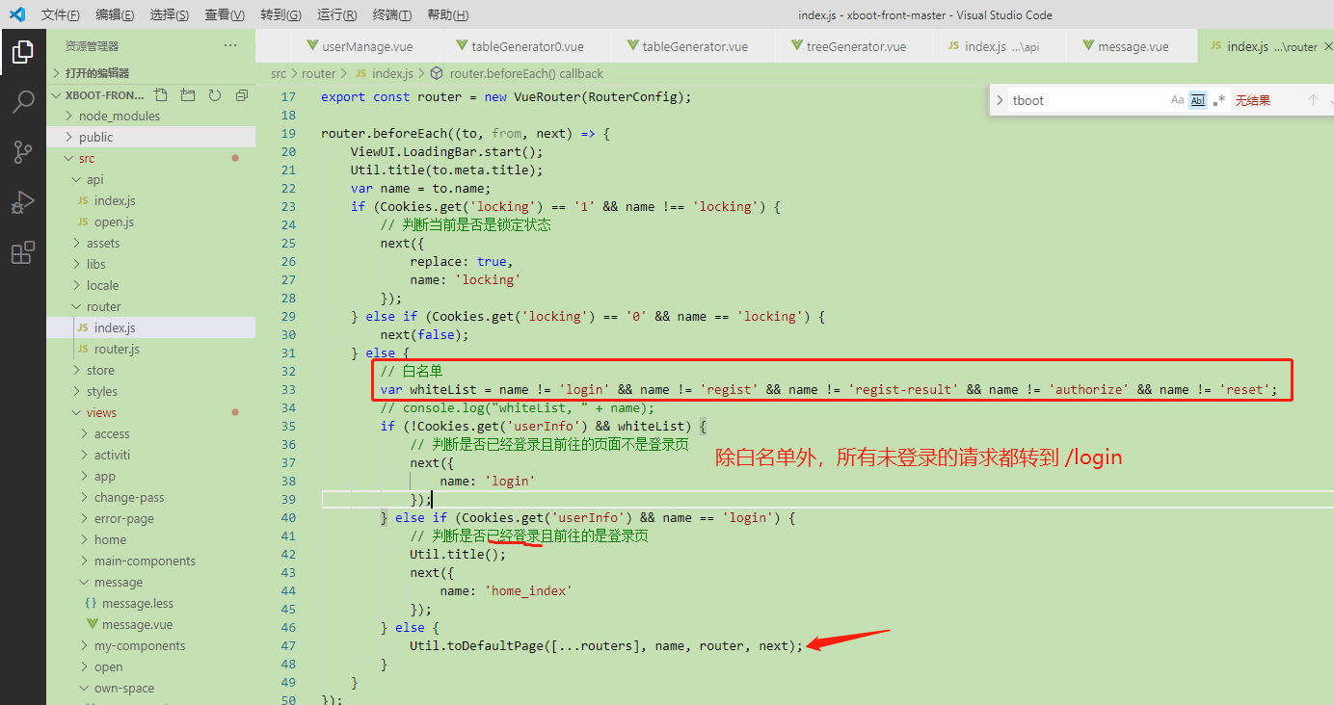

【路由重复】
[vue-router] Duplicate named routes definition: { name: "components", path: "/components" } vue-router.esm.js:16
[vue-router] Duplicate named routes definition: { name: "library", path: "/library" } vue-router.esm.js:16
[vue-router] Duplicate named routes definition: { name: "sso", path: "/sso" } vue-router.esm.js:16
[vue-router] Duplicate named routes definition: { name: "weapp", path: "/weapp" } vue-router.esm.js:16
[vue-router] Duplicate named routes definition: { name: "flutter", path: "/flutter" } vue-router.esm.js:16

【组件】
组件之间调用，子组件，调用父组件，第二个参数是函数入参
this.$emit('submit', this.form)
this.$emit('add')

组件的属性
固定的值：
title="Edit"
动态的值
:title="dialogTitle"，而不是 title="{Edit}"

【弹窗、交互】
右上角弹窗
this.$Notice.info({
title: "体验账号密码",
desc:
"账号1：test 密码：123456 <br>账号2：test2 密码：123456 已开放注册！",
duration: 10
});

中间弹窗
this.$Message.warning("select some rows to delete");

中间交互弹框
this.$Modal.confirm({
title: "sure to delelte",
content: "Are you sure to delete? Choosed " + this.selectCount + " .",
loading: true,
onOk: () => {

}
});

Html元素

【table 组件】
生成 a 超链接
{
title: "title",
key: "title",
sortable: true,
render: (h, params) => {
return h("a", {
domProps: {
// text: params.row.title,
href: params.row.url,
title: params.row.title
}
}, params.row.title)
}
},

外键匹配生成内容
{
title: "Client",
key: "clientId",
minWidth: 120,
sortable: false,
render: (h, params) => {
let clientName = "";
//this.dcitClientList.forEach(function(e) { // 这个没法跳出循环
this.dcitClientList.some(function(e) {
if (e.id == params.row.clientId) {
clientName = e.name;
return true;
}
});
return h("span", {}, clientName);
}
},

Html布局
<Row :gutter="32"> 使列中间，有间隔

<Row>
<Col span="12">
</Col>
<Col span="12">
</Col>
</Row>
<Row>
<Col span="12">
</Col>
<Col span="12">
</Col>
</Row>

DatePicker 的日期
<DatePicker type="date" @on-change="form.hireDate=$event"
format="yyyy-MM-dd" clearable style="width:100%"></DatePicker>
v-model="form.hireDate"
通过v-model获取的日期是 Sat Nov 28 2020 00:00:00 GMT+0800 (China Standard Time) ，后台报错。

【下拉框数据加载】
<Option v-for="(item, i) in dictSex" :key="i" :value="item.value">{{item.title}}</Option>
JS 方法：
getCategories() { // 获取 全部 正常状态的 category
this.getRequest('/category/getByCondition?status=1').then(res => {
if (res.success) {
// console.log(res)
this.categories = []
res.result.content.forEach(e => {
this.categories.push({'title': e.name, 'value':e.id})
});
// console.log(this.categories)
}
});
},

【权限】

RBAC 介绍
RBAC(Role based Access Controll)
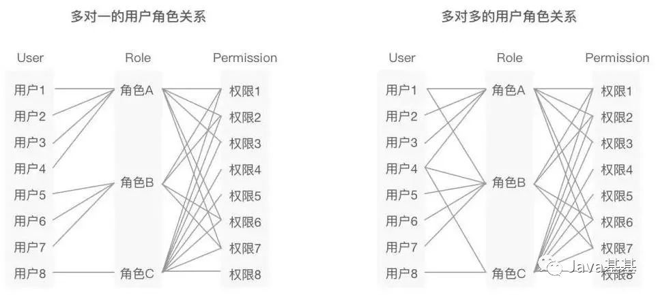
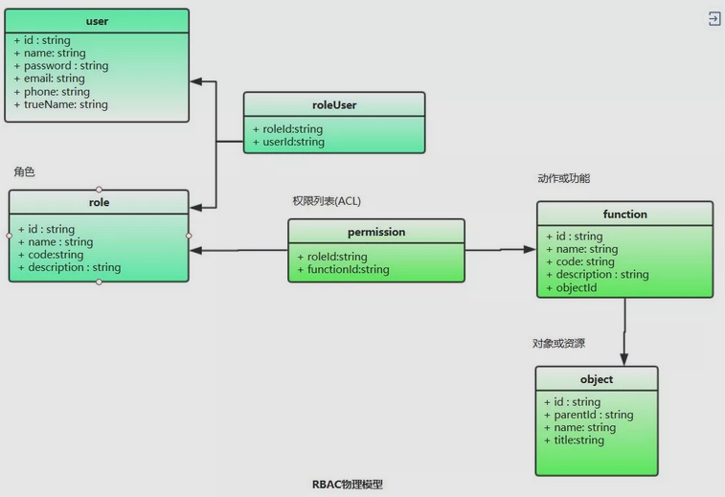

三类权限控制的助解：
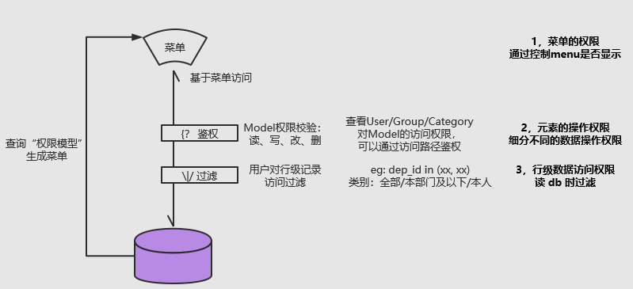

Spring Security
教程：
五. Spring Security 权限管理 https://www.jianshu.com/p/b4b498a2642b
官方文档 https://docs.spring.io/spring-security/site/docs/5.5.0-SNAPSHOT/reference/html5/#samples
【权限管理】Spring Security 执行流程 https://www.cnblogs.com/wjqhuaxia/p/12093652.html
芋道源码提供的教程 https://mp.weixin.qq.com/s/AEySwzftKn1T-Kkd-ZVCqw

配置模块
com.etboot.common.config.security.WebSecurityConfig
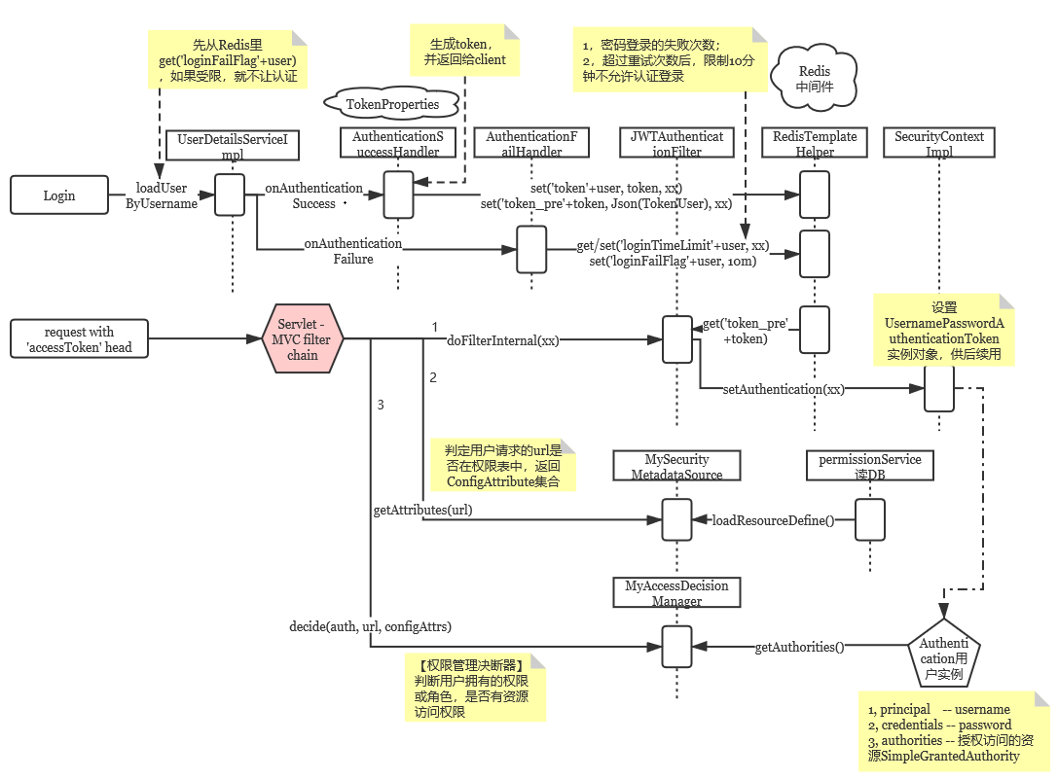
Jwt-token 基本原理
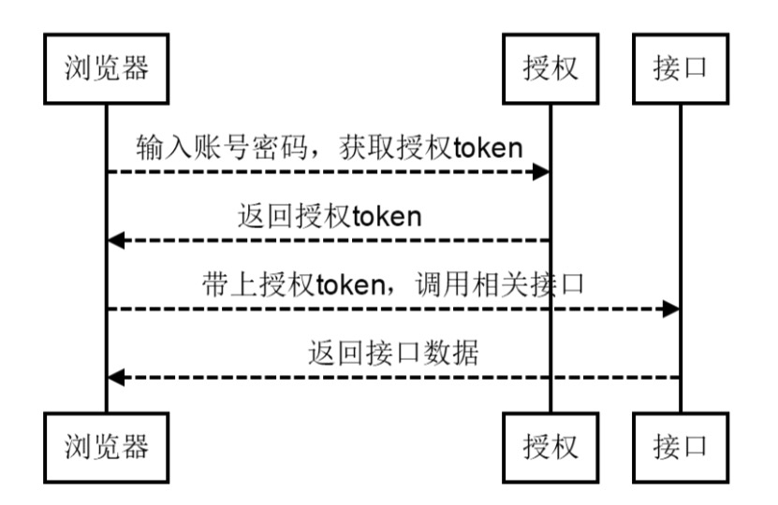
RequestHeader:
GET /xboot/permission/getAllList HTTP/1.1
Host: xboot.exrick.cn
User-Agent: Mozilla/5.0 (Windows NT 10.0; Win64; x64; rv:69.0) Gecko/20100101 Firefox/69.0
Accept: application/json, text/plain, */*
Accept-Language: en-US,en;q=0.5
Accept-Encoding: gzip, deflate
accessToken: 53e2a167e4b240c3913df1a387deea63
Connection: keep-alive
Referer: http://xboot.exrick.cn/sys/menu-manage
Cookie: Hm_lvt_64e52d9ed8f5acc3eb7d60058e2fb7ab=1610273432; Hm_lpvt_64e52d9ed8f5acc3eb7d60058e2fb7ab=1610277679; accessToken=53e2a167e4b240c3913df1a387deea63; userInfo={%22id%22:%224363087427670016%22%2C%22createBy%22:%22%22%2C%22createTime%22:%222018-05-03%2015:09:42%22%2C%22updateBy%22:%22test%22%2C%22updateTime%22:%222020-12-19%2023:28:00%22%2C%22delFlag%22:0%2C%22username%22:%22test%22%2C%22password%22:null%2C%22nickname%22:%22%E6%B8%B8%E5%AE%A21%22%2C%22mobile%22:%2218782059033%22%2C%22email%22:%22test@exrick.cn%22%2C%22address%22:%22%22%2C%22street%22:%221111111%22%2C%22sex%22:%22%E7%94%B7%22%2C%22passStrength%22:%22%E5%BC%B1%22%2C%22avatar%22:%22http://img.exrick.cn/341281c5b6a642879fc0b0c378a74c34.png%22%2C%22type%22:0%2C%22status%22:0%2C%22description%22:%2221211212121212%22%2C%22departmentId%22:%2240343262766043136%22%2C%22departmentTitle%22:%22%E6%88%90%E9%83%BD%E5%88%86%E9%83%A8%22%2C%22birth%22:%222020-11-16%22%2C%22defaultRole%22:null}; noticeShowed=noticeShowed; videoShowed=videoShowed
Pragma: no-cache
Cache-Control: no-cache

1，菜单权限--菜单展示（查看）控制
t_permission 表/模块/资源
type类型： -1顶部菜单，0页面，1具体操作
Level层级： 0 顶部菜单，1 一级菜单，2 二级终端菜单，3操作按钮
//顶部菜单类型权限
Integer PERMISSION_NAV = -1;
//页面类型权限
Integer PERMISSION_PAGE = 0;
//操作类型权限
Integer PERMISSION_OPERATION = 1;

// 1级菜单父id
String PARENT_ID = "0";
// 0级菜单
Integer LEVEL_ZERO = 0;
// 1级菜单
Integer LEVEL_ONE = 1;
// 2级菜单
Integer LEVEL_TWO = 2;
// 3级菜单
Integer LEVEL_THREE = 3;
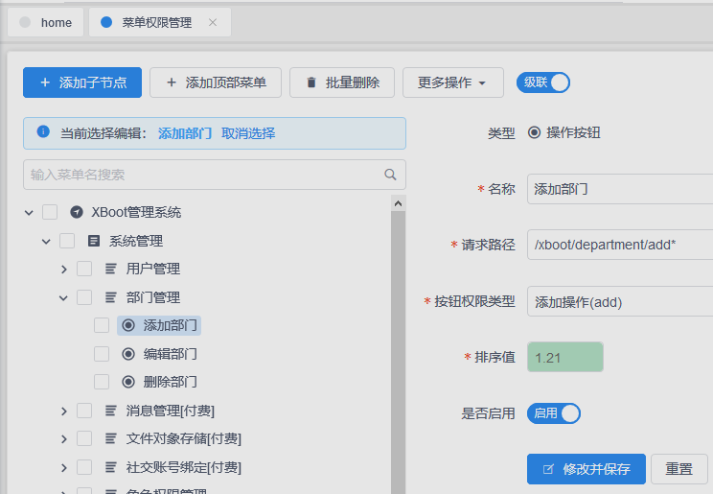
t_role_permission 表/模块
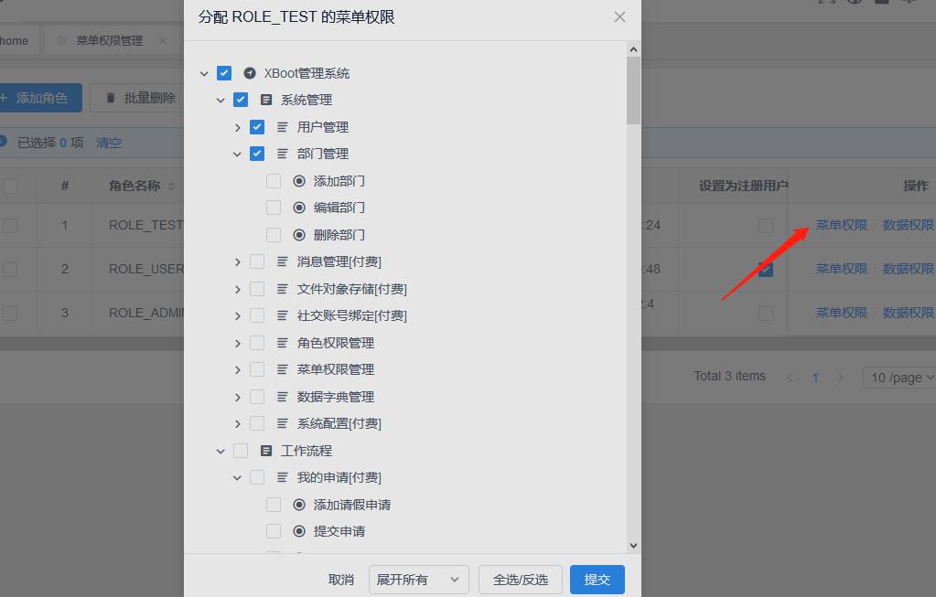
com.etboot.modules.base.controller.manage.PermissionController#getAllMenuList
@RequestMapping(value = "/getMenuList", method = RequestMethod.GET)
@ApiOperation(value = "获取用户页面菜单数据")
public Result<List<MenuVo>> getAllMenuList() {
List<MenuVo> menuList;
// 读取缓存
User u = securityUtil.getCurrUser();
String key = "permission::userMenuList:" + u.getId();
String v = redisTemplate.get(key);
if (StrUtil.isNotBlank(v)) {
menuList = new Gson().fromJson(v, new TypeToken<List<MenuVo>>() {}.getType());
return new ResultUtil<List<MenuVo>>().setData(menuList);
}
// 用户所有权限，已排序去重。 xml mapper 里的原生 sql 实现
List<Permission> list = iPermissionService.findByUserId(u.getId());
// 筛选0级页面
menuList = list.stream().filter(p -> CommonConstant.PERMISSION_NAV.equals(p.getType())) // Type -1 顶部菜单
.sorted(Comparator.comparing(Permission::getSortOrder))
.map(VoUtil::permissionToMenuVo).collect(Collectors.toList());
getMenuByRecursion(menuList, list);// set 层级树状的菜单，
// 缓存不存在时，缓存当前用户的菜单数据
redisTemplate.set(key, new Gson().toJson(menuList), 15L, TimeUnit.DAYS);
return new ResultUtil<List<MenuVo>>().setData(menuList);
}
private void getMenuByRecursion(List<MenuVo> curr, List<Permission> list) {
curr.forEach(e -> {
if (CommonConstant.LEVEL_TWO.equals(e.getLevel())) {// level：2 二级终端菜单 到二级菜单后，就跳出递归了
List<String> buttonPermissions = list.stream() // Type 1 操作按钮
.filter(p -> (e.getId()).equals(p.getParentId()) && CommonConstant.PERMISSION_OPERATION.equals(p.getType()))
.sorted(Comparator.comparing(Permission::getSortOrder))
.map(Permission::getButtonType).collect(Collectors.toList());
e.setPermTypes(buttonPermissions);
} else {
List<MenuVo> children = list.stream() // Type 0 页面菜单 （包含：level为 1 一级菜单，2 二级终端菜单 两级菜单）
.filter(p -> (e.getId()).equals(p.getParentId()) && CommonConstant.PERMISSION_PAGE.equals(p.getType()))
.sorted(Comparator.comparing(Permission::getSortOrder))
.map(VoUtil::permissionToMenuVo).collect(Collectors.toList());
e.setChildren(children);
if (e.getLevel() < 3) { // level：0 顶部菜单，1 一级菜单，2 二级终端菜单，无3 操作按钮
getMenuByRecursion(children, list);
}
}
});
}

【鉴权机制】
在伪造URL越权访问时，前台框架会显示定制化的404页面。
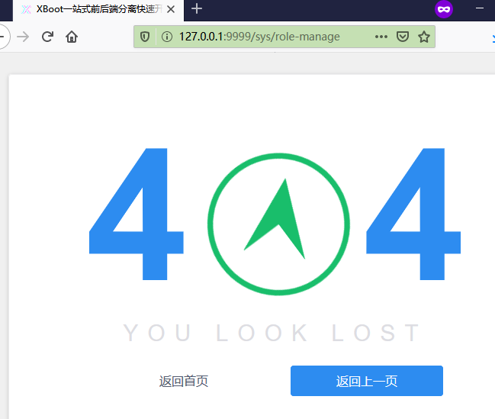
页面初始化加载时，会加载所有的menu菜单
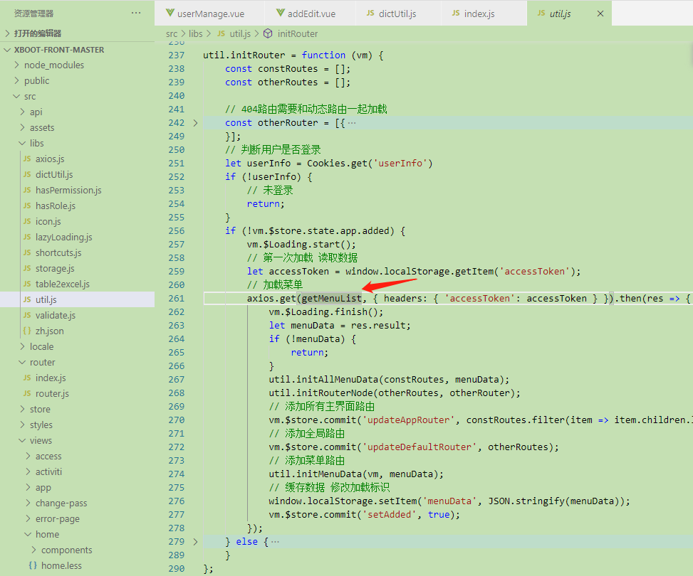

2，菜单权限--元素及路径访问控制
编辑某个角色的菜单权限
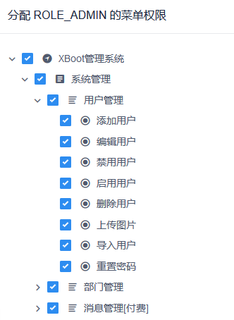
·权限加载 xx.common.config.security.permission.MySecurityMetadataSource#loadResourceDefine
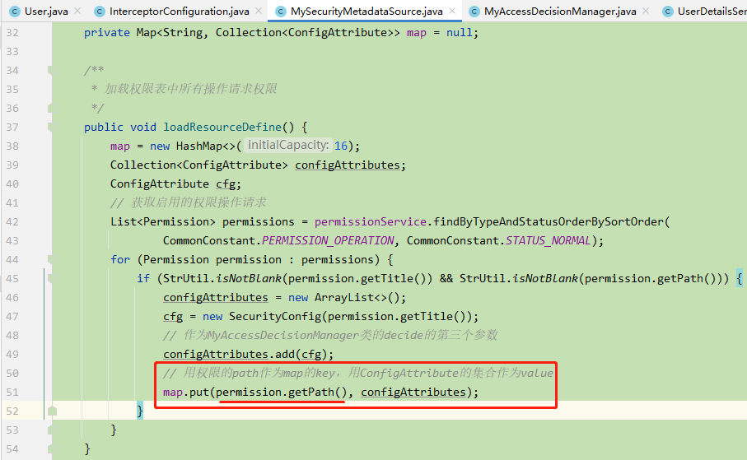
·判断请求的URL是否受限访问xx.common.config.security.permission.MySecurityMetadataSource#getAttributes
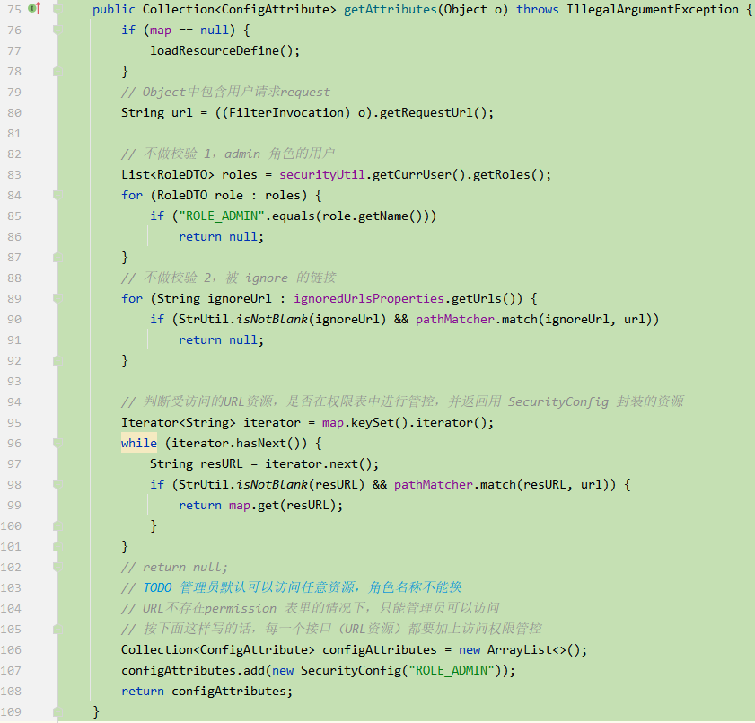
·当前用户权限 cn.exrick.xboot.common.config.security.SecurityUserDetails#getAuthorities
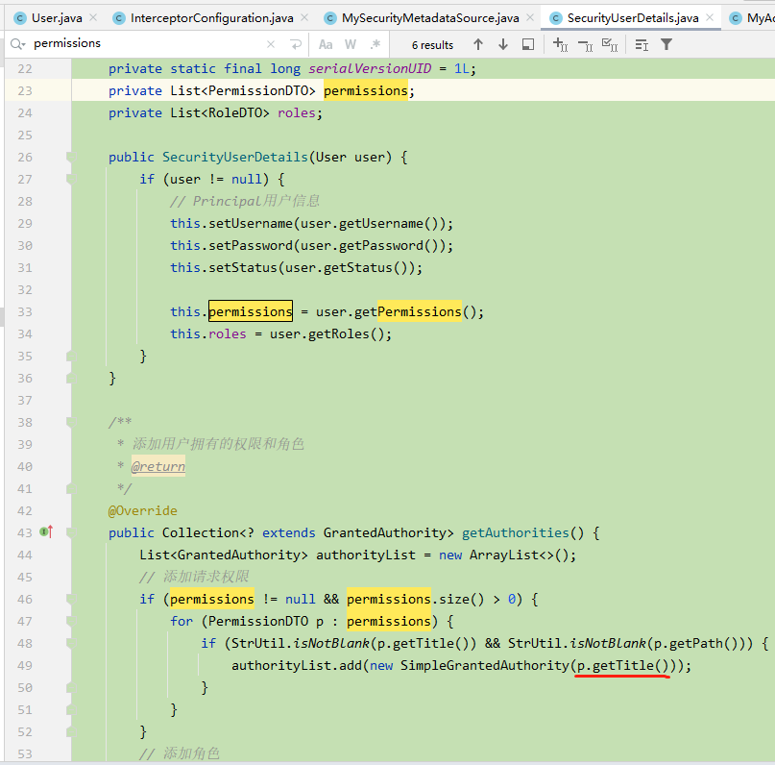
★ 权限鉴定 xx.common.config.security.permission.MyAccessDecisionManager#decide
对比当前请求的路径和permission权限，判断是否属于用户的授权访问的资源。
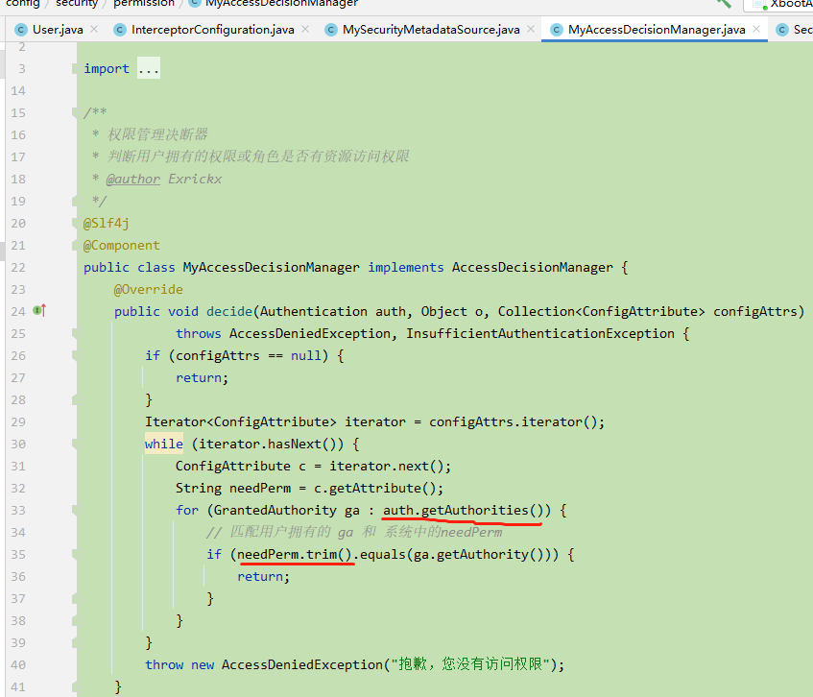

3，数据权限--行级记录过滤
1，管理这个模块的地方
源码位置：角色管理里的数据权限
com.etboot.modules.base.controller.manage.RoleController#editRoleDep
只有自定义的权限会存储在role_department表中，其余都记录在role的 data_type 字段。
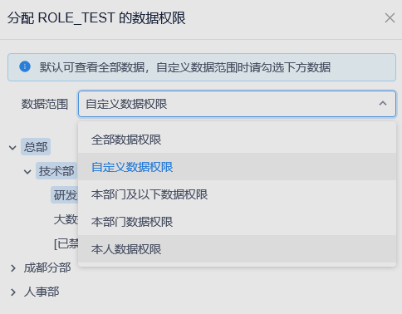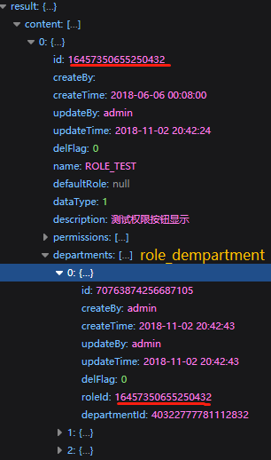
//全部数据权限
Integer DATA_TYPE_ALL = 0;
//自定义数据权限
Integer DATA_TYPE_CUSTOM = 1;// 自定义的数据权限，会存储在 role_department 表中
//本部门及以下
Integer DATA_TYPE_UNDER = 2;
//本部门
Integer DATA_TYPE_SAME = 3;
//仅限本人数据【新增】
Integer DATA_TYPE_SELF = 6;

2，获取数据的地方
·方法1：获取某个角色所拥有的数据权限
com.etboot.common.utils.SecurityUtil#getDeparmentIds
null代表具有所有权限；包含值为-1的数据，代表无任何权限；或者是一个部门id的列表，只对这些有权限。
·方法2：判断用户有无拥有“本人数据权限”的角色，包含则返回用户id，否则none
com.etboot.common.utils.SecurityUtil#getIsOnlySelfData

3，实现的地方，过滤需要获取的数据记录
在Service业务层，需要为这个功能单独编写代码。每一个需要进行数据权限管理的模块，都要单独写。
// example1: com.etboot.modules.base.serviceimpl.UserServiceImpl#findByCondition
// 下面是 hibernate 的写法，不用细究
List<String> depIds = securityUtil.getDeparmentIds();
if (depIds != null && depIds.size() > 0) {
list.add(departmentIdField.in(depIds));// 类似于 sql 加： depIds in(xxx) 过滤
}

// 仅限本人数据
if (StrUtil.isNotBlank(securityUtil.getIsOnlySelfData())) {
list.add(cb.equal(idField, securityUtil.getIsOnlySelfData()));
}

// example2: xx.modules.base.serviceimpl.DepartmentServiceImpl#findByTitleLikeOrderBySortOrder
List<String> depIds = securityUtil.getDeparmentIds();
if (depIds != null && depIds.size() > 0 && openDataFilter) {
return departmentDao.findByTitleLikeAndIdInOrderBySortOrder(title, depIds);
}
return departmentDao.findByTitleLikeOrderBySortOrder(title);

4，校验的地方
^-^ 好像没有呢
比如，伪造主键id去访问别的数据

数据权限--本人数据【新增】

数据权限方面，可以再扩展：角色下面对不同菜单/资源的权限，全部、读、写、删，再加上行级数据过滤。
可仿造菜单权限矩阵：增删读写、增读写、读写、读，隐藏菜单，+范围模型（行级数据过滤）
矩阵权限管理可用 ztree 插件
http://www.treejs.cn/
https://github.com/mar10/fancytree
[
{
"role_id": 1,
"menu_id": 1,
"permit_create": true,
"permit_delete": true,
"permit_update": true,
"permit_read": true,
"permit_import": true,
"permit_export": true,
"data_scope": 1
}
]

数据权限--列级别数据【新增】
实际开发过程中，会遇到不用角色对同一个实体不同字段（数据列）具有不同的权限。
这是更细维度的权限控制。

字典类
按字典名称（类型）获取字典的详情。
/xboot/dictData/getByType/{type}
获取全部，不分页。
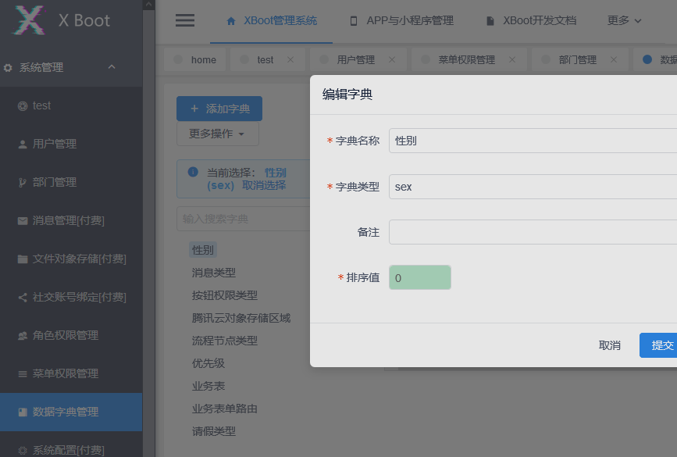

【本地缓存】
window.localStorage.setItem('menuData', JSON.stringify(menuData));
window.localStorage.getItem('menuData');
LocalStorage方法封装
this.setStore("item", item);
this.getStore("item");

获取cookie
let user = JSON.parse(Cookies.get("userInfo"));
清空数据
Cookies.remove('userInfo');
// 清空打开的页面等数据
localStorage.clear();

字典类缓存
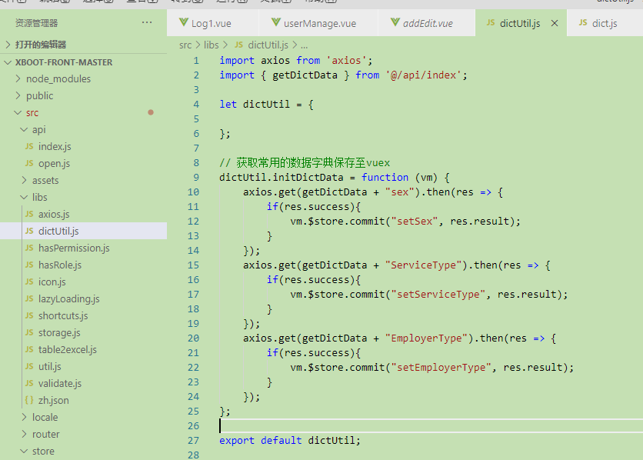
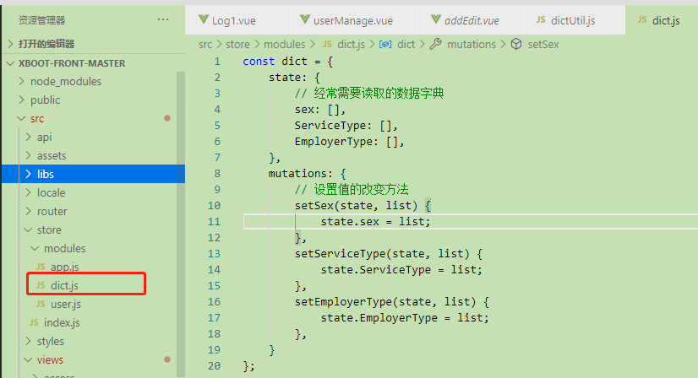
使用：
dictServiceType: this.$store.state.dict.ServiceType,

【DB层】
Mybatis-plus 对create_by、create_time等字段的自动填充

【TODO list】
输入框内容的大小校验， min、max
全局 界面语言切换， 中/英
contact 已读，查看单个后，自动设置已读
contact 检索条件的预处理
vue 页面加载的生命周期
https://cn.vuejs.org/v2/api/#mounted
Post 里的外键，category_id，需要加载全部 category
Ueditor 图片上传相关

【踩坑实记】
RadioGroup 的 radio 绑定的 label值要是 字符串
this.form.status = this.form.status + "";
新增页面，避免传入id等数据！！ 否则，后台转换后为 undefined
delete this.form.id;

【CKEditor】
https://ckeditor.com/docs/ckeditor5/latest/builds/guides/integration/frameworks/vuejs.html#config
https://ckeditor.com/docs/ckeditor5/latest/api/module_core_editor_editorconfig-EditorConfig.html

【Ueditor】
http://ueditor.baidu.com/

Ruoyi
若依 framework
源码 https://gitee.com/y_project/RuoYi-Vue
文档 https://doc.ruoyi.vip/ruoyi/
在线 demo https://demo.ruoyi.vip/login http://vue.ruoyi.vip
不分离版的前端UI https://www.layui.com/doc/element/form.html
分离版前端 UI https://github.com/ElemeFE/element

一些备记
配置里整合了拦截器？
国际化翻译
com.ruoyi.framework.config.I18nConfig
public class I18nConfig implements WebMvcConfigurer{}
防止重复提交
com.ruoyi.framework.interceptor.RepeatSubmitInterceptor

一些工具类

异步执行管理器
com.ruoyi.framework.manager.AsyncManager
线程池配置
com.ruoyi.common.config.thread.ThreadPoolConfig
装配Bean: ThreadPoolTaskExecutor 线程池类，ScheduledExecutorService 计划执行池类

关闭程序前，关闭后台线程
ShutdownManager：
1）停止session会话；
2）停止异步执行的任务（线程池）；
3）停止ehcache；

Excel 导入、导出
com.ruoyi.common.utils.poi.ExcelUtil
导入
public AjaxResult importData(MultipartFile file, boolean updateSupport) throws Exception {
ExcelUtil<User> util = new ExcelUtil<User>(User.class);
List<User> userList = util.importExcel(file.getInputStream());
String message = userService.importUser(userList, updateSupport);
return AjaxResult.success(message);
}
- 解析导入Excel的数据列title
- 解析实体上的@Excel注解
- 实例化实体，为字段赋值，循环创建，返回list
导出
public AjaxResult export(User user) {
List<User> list = userService.selectUserList(user);
ExcelUtil<User> util = new ExcelUtil<User>(User.class);
return util.exportExcel(list, "用户数据");
}
- 解析实体上的@Excels和@Excel注解

过滤器整理
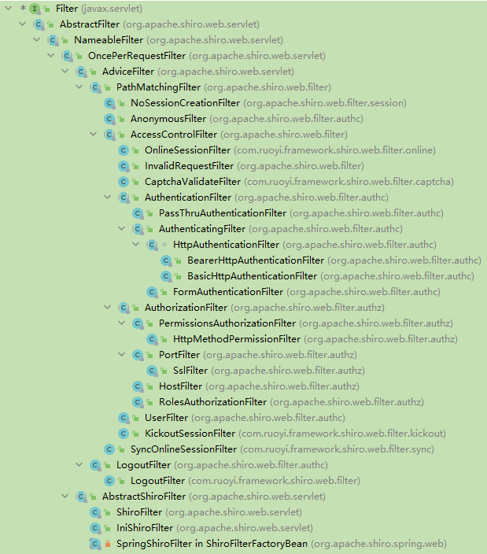
系统里，过滤器链的类
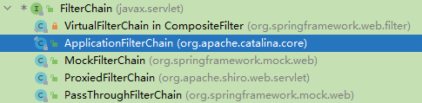

ApplicationFilterChain
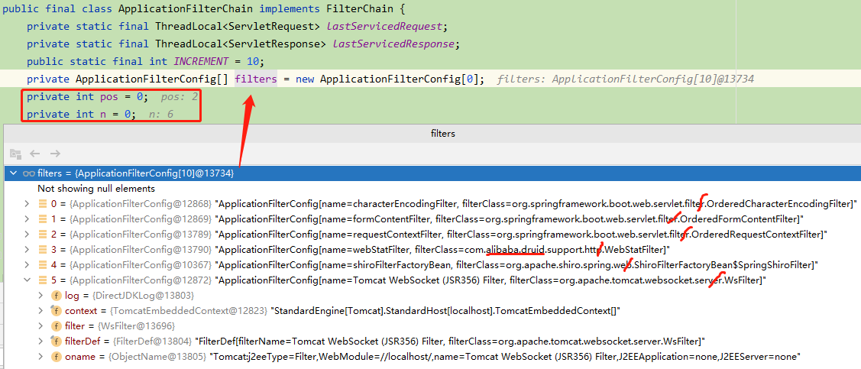
通过pos位置从filter数组中取出当前的，执行doFilter方法，达到过滤功能。
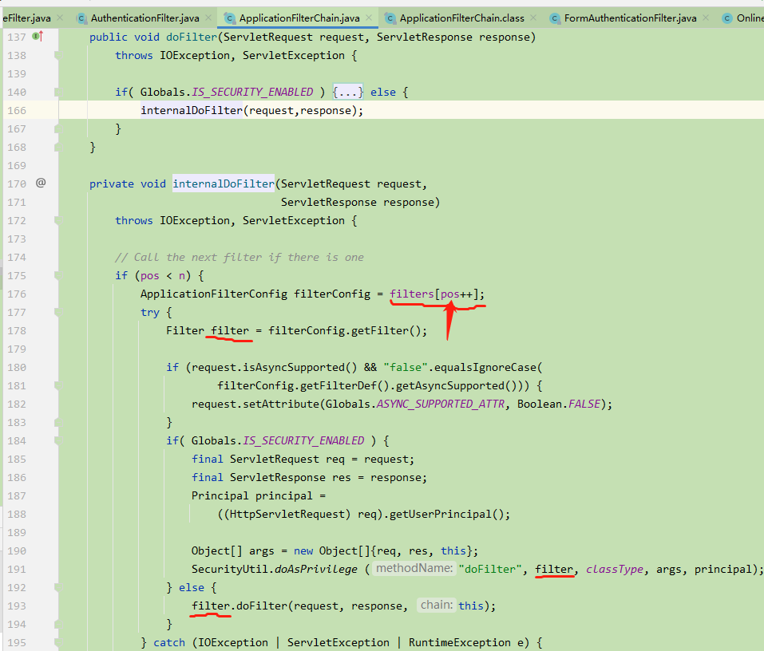
Chain 继续执行，filterChain 贯穿执行的始终。Filter以xxxFilter为例，中间的流转比较复杂。
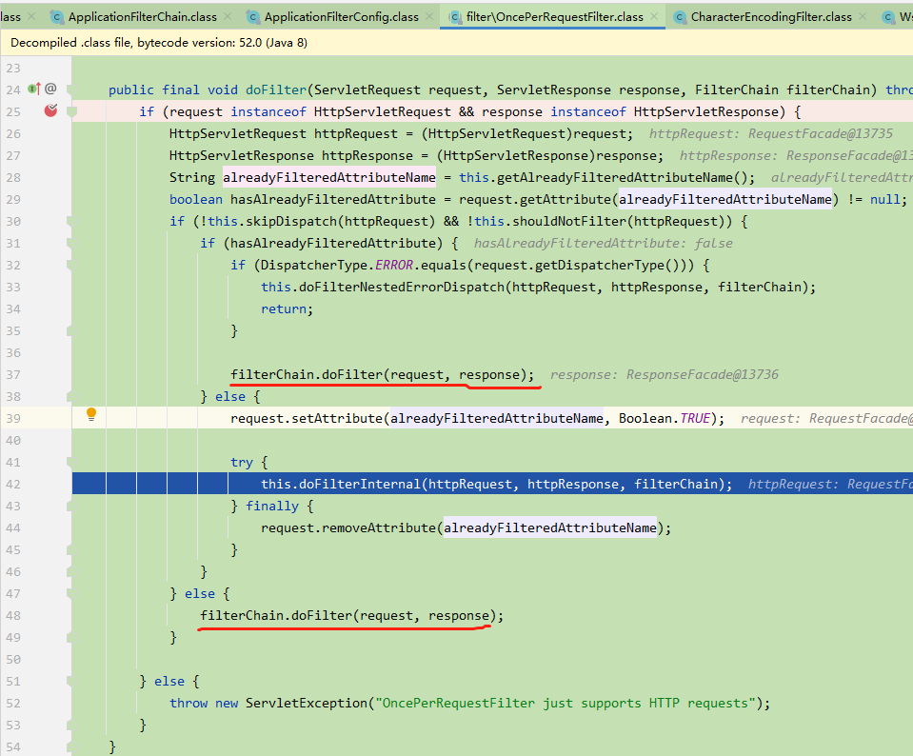

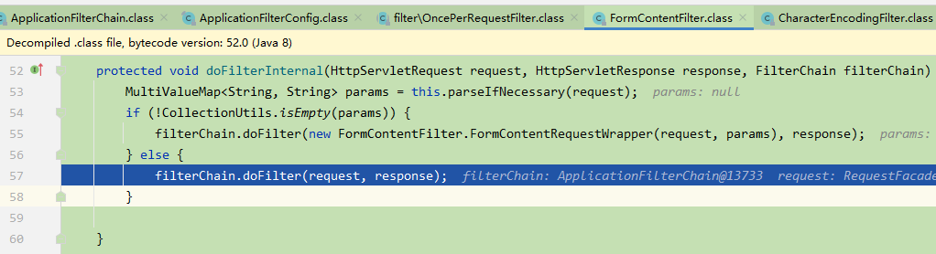

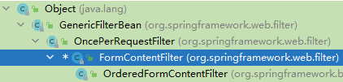

ProxiedFilterChain
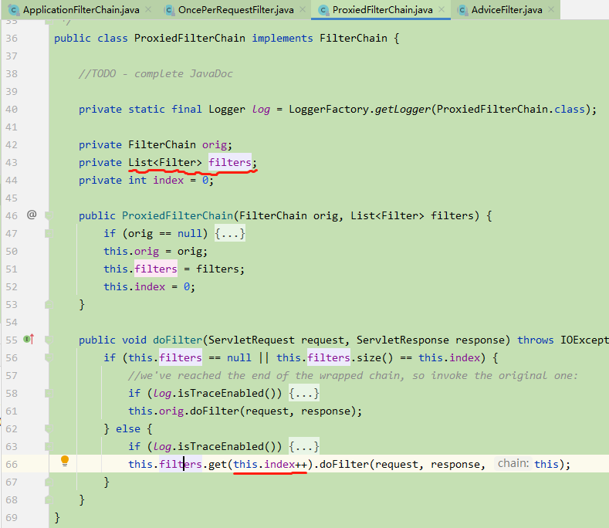
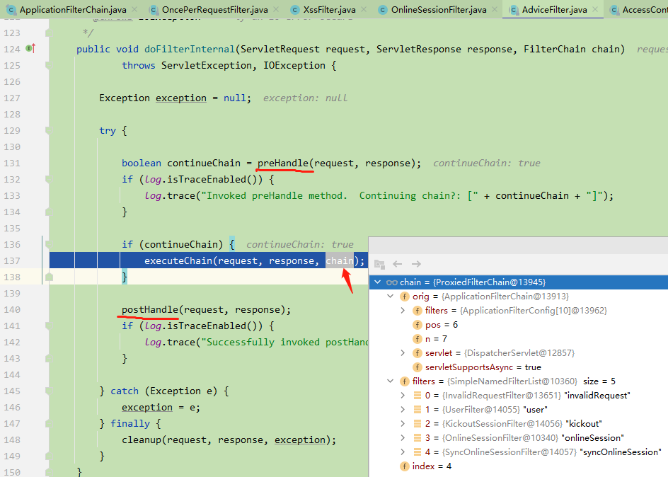
protected void executeChain(ServletRequest request, ServletResponse response, FilterChain chain) throws Exception {
chain.doFilter(request, response);
}

【权限】 - Shiro
教程资料：
教程一：https://www.w3cschool.cn/shiro/
教程二：芋道源码提供的教程 https://mp.weixin.qq.com/s/NmwqOM5rSDlmvs-Bi4P2Ag

核心类和架构
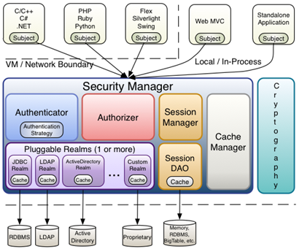

身份认证流程
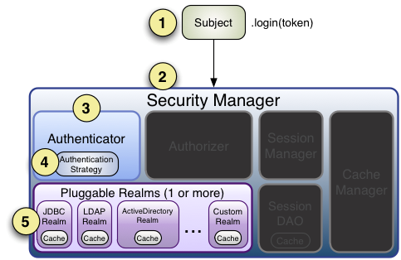
鉴权流程（授权？）
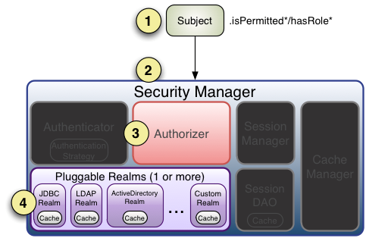

配置类
com.ruoyi.framework.config.ShiroConfig
★ securityManager
- userRealm
- remembermeManager
- enCacheManager
- sessionManager
> loginUrl
> unAuthorizedUrl
· OnlineSessionFilter 根据session_id 读取 sys_user_online 表
- OnlineSessionDAO
· SyncOnlineSessionFIlter 每个请求（60s间隔）都会更新到 sys_user_online 表
- OnlineSessionDAO
· CaptchaValidateFilter
· KickoutSessionFilter
· LogoutFilter
-- 免登陆页面
-- 需要校验验证码的页面
▲ShiroDialect：thymeleaf 和 shiro整合的bean
▲AuthorizationAttributeSourceAdvisor：shiro注解通知器？

配置文件
classpath:ehcache/ehcache-shiro.xml

认证和鉴权类
登录流程：
com.ruoyi.project.system.user.controller.LoginController#ajaxLogin 登录入口类
1，准备登录实体，UsernamePasswordToken和Subject
2，判断重试次数，超过阀值直接返回报错
3，校验username、password（md5 + salt）是否匹配
不匹配的话，就记录错误次数
认证成功是由UserRealm处理的，封装生成SimpleAuthenticationInfo 实体
登出流程
在 LogoutFilter里定义，过滤器里logout，SecurityUtils.getSubject().logout()

★鉴权授权：com.ruoyi.framework.shiro.realm.UserRealm#doGetAuthorizationInfo
返回 SimpleAuthorizationInfo 类型实体，包含roles、permissions
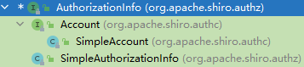
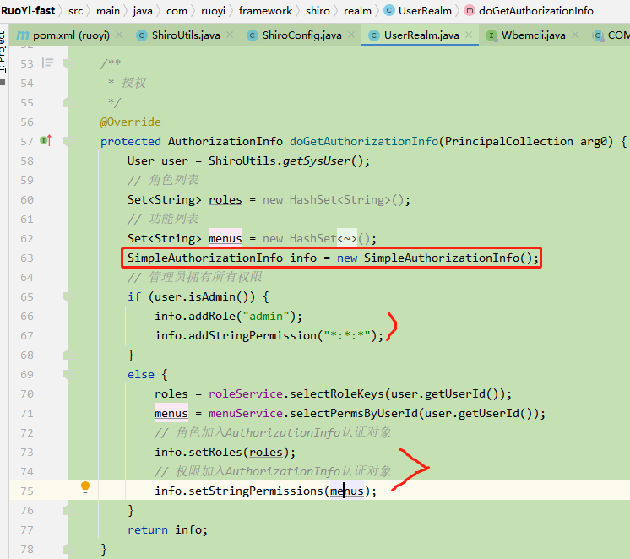
登录认证：com.ruoyi.framework.shiro.realm.UserRealm#doGetAuthenticationInfo
返回 SimpleAuthenticationInfo 类型实体，包含username、password
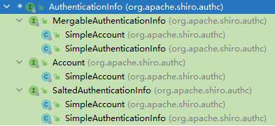

UserRealm 继承了 AuthorizingRealm 类
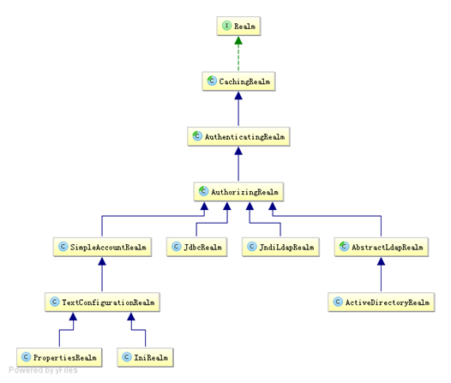
Shiro的过滤器
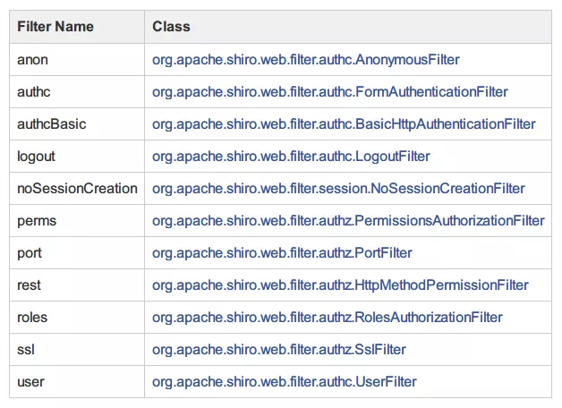
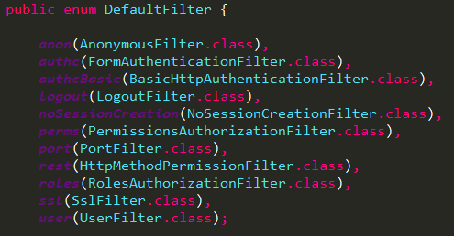

一、菜单级权限
1，菜单加载
获取当前登录用户
Shiro: SecurityUtils
Ruoyi: ShiroUtils
com.ruoyi.common.utils.security.ShiroUtils#getSysUser
获取菜单，menuService.selectMenusByUser(user)，前台生成菜单
2，菜单鉴权
每个菜单都绑定了 [一级模块:二级模块:view] 权限，类似操作级权限的鉴权，具体看下小节。
校验不通过时，报AuthorizationException异常。
public void checkPermission(PrincipalCollection principals, String permission) throws AuthorizationException {
assertRealmsConfigured();
if (!isPermitted(principals, permission)) {
throw new UnauthorizedException("Subject does not have permission [" + permission + "]");
}
}

后台菜单管理模块
类型：目录（M）、菜单（C）、按钮（F）
菜单的定义：
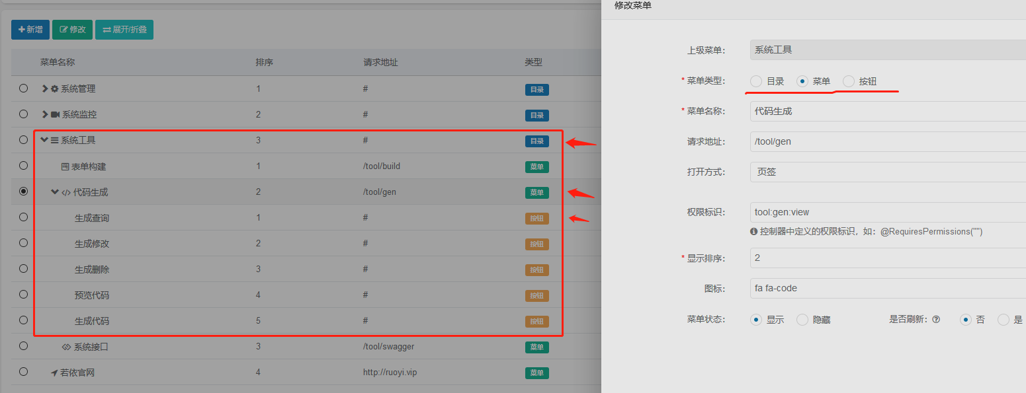

角色绑定菜单（角色的“菜单权限”）
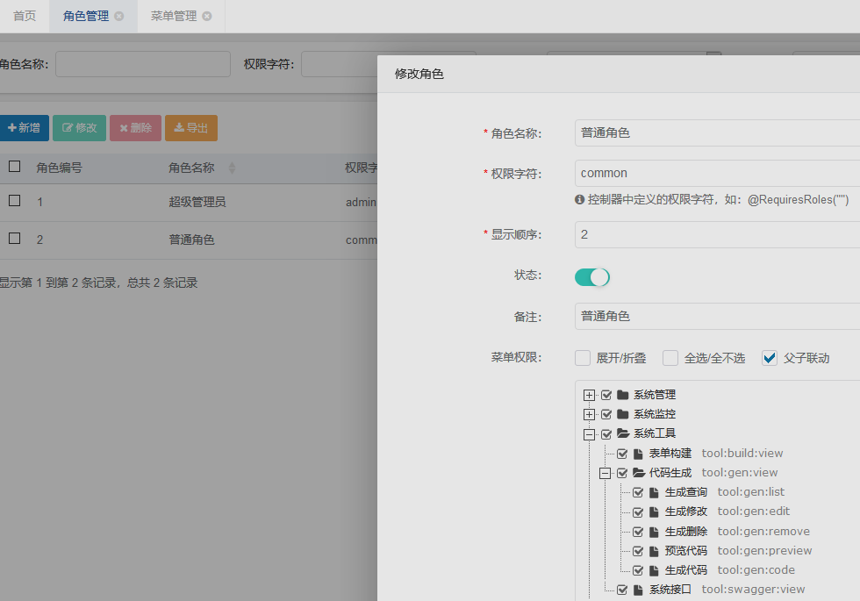

二、操作级权限
方法上可以加的注解，@RequiresRoles， @RequiresPermissions(模块:功能:操作，例如：sys:user:edit)，@RequiresAuthentication等
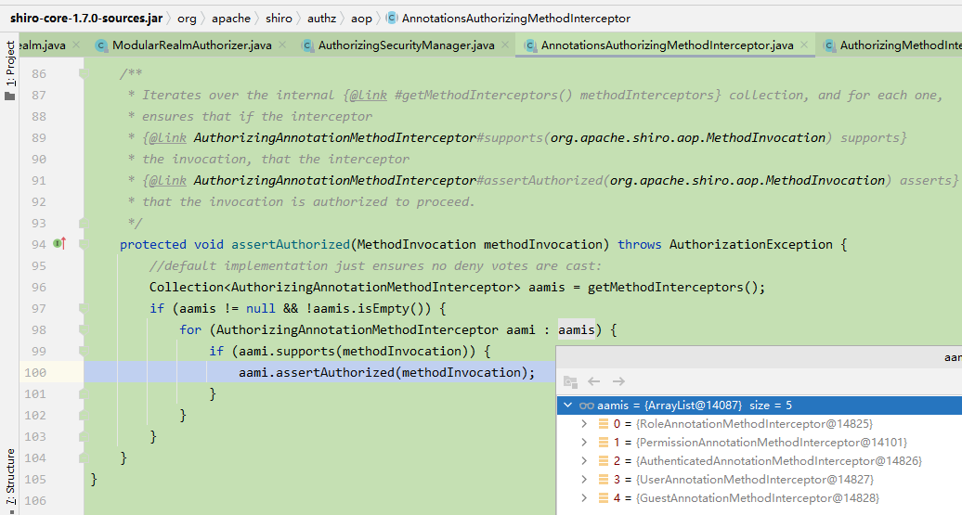
1，该用户、角色全部权限的加载
存在缓存的机制，有缓存直接返回；不存在的话调用子类重新的方法，再cache一下。
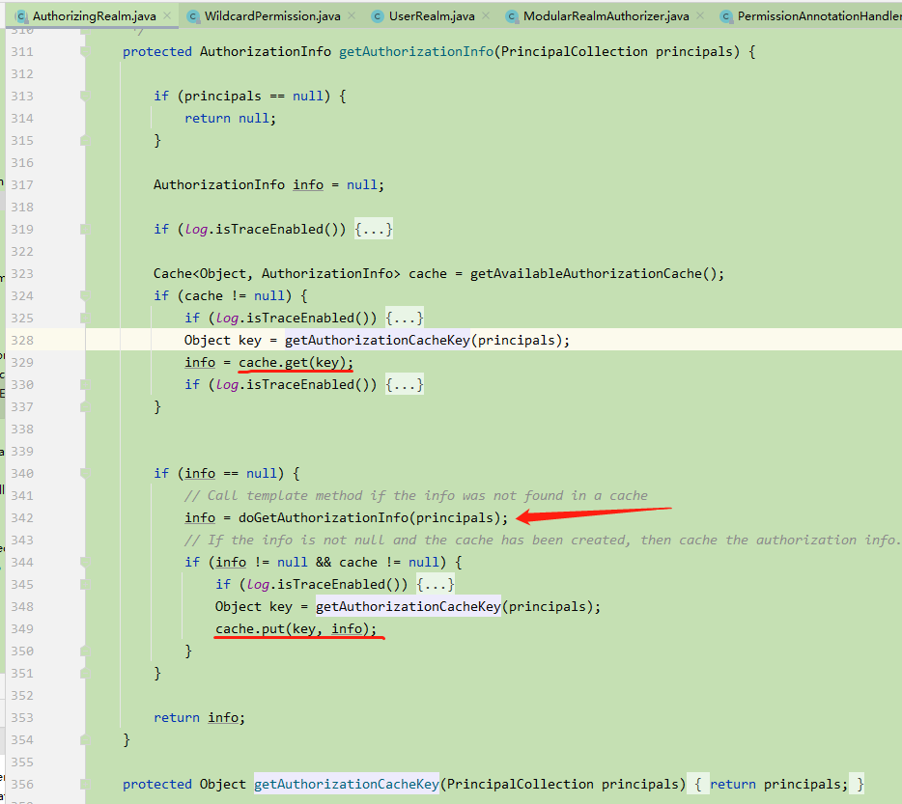

2，权限的鉴定
获取权限（上面第1步），和用户需要访问，或操作的权限进行比对
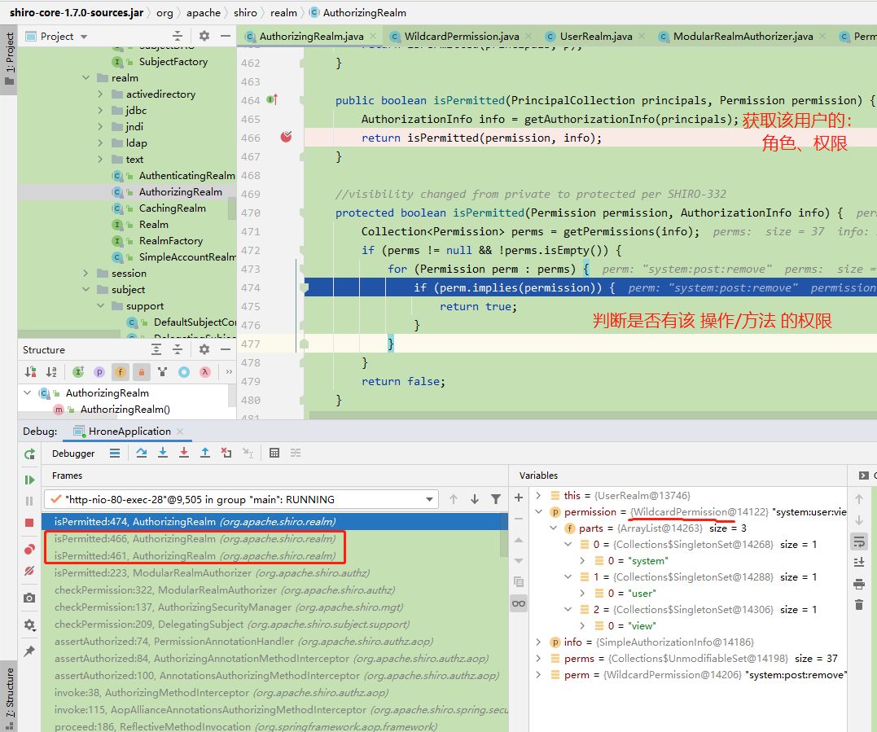
未通过校验时，报AuthorizationException异常。在全局异常处理器里，友好反馈。
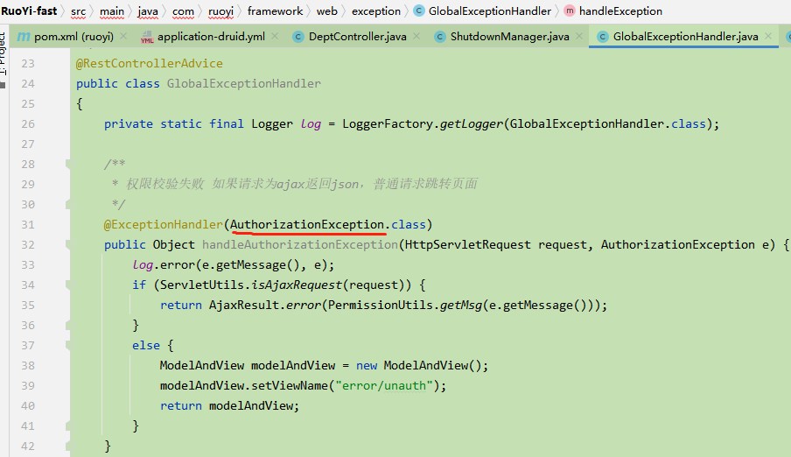

三、数据级权限
1，定义的位置
1.1 前台页面上，对角色的数据权限进行设置
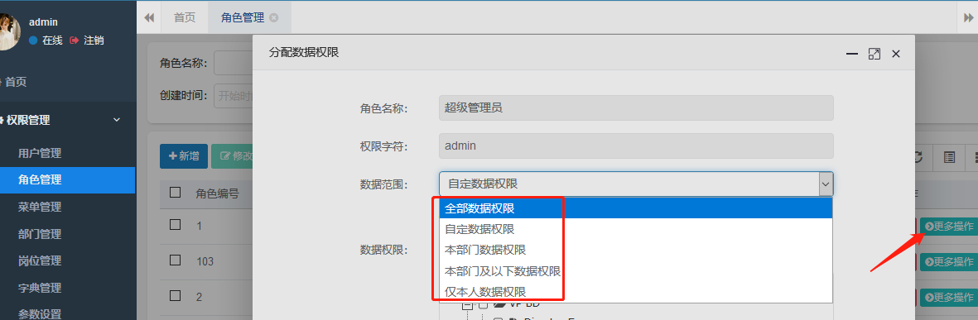
1.2 对具体的实体操作上，需要在Service类的方法上，加@DataScope注解
@Override
@DataScope(deptAlias = "d", userAlias = "u")
public List<SysUser> selectUserList(SysUser user)
{
return userMapper.selectUserList(user);
}
2，实现原理
com.ruoyi.framework.aspectj.DataScopeAspect 里面，对@DataScope注解的方法进行AOP增强
protected void handleDataScope(final JoinPoint joinPoint) {
// 获得注解
DataScope dataScope = getAnnotationLog(joinPoint);
if (dataScope == null) {
return;
}
// 获取当前的用户
User currentUser = ShiroUtils.getSysUser();
if (currentUser != null) {
// 如果是超级管理员，则不过滤数据
if (!currentUser.isAdmin()) {
dataScopeFilter(joinPoint, currentUser, dataScope.deptAlias(), dataScope.userAlias());
}
}
}
/**
* 是否存在注解，如果存在就获取
*/
private DataScope getAnnotationLog(JoinPoint joinPoint) {
Signature signature = joinPoint.getSignature();
MethodSignature methodSignature = (MethodSignature) signature;
Method method = methodSignature.getMethod();
if (method != null) {
return method.getAnnotation(DataScope.class);
}
return null;
}

params变量在BaseEntity里，增加上key为“dataScope” 的sql条件过滤语句。
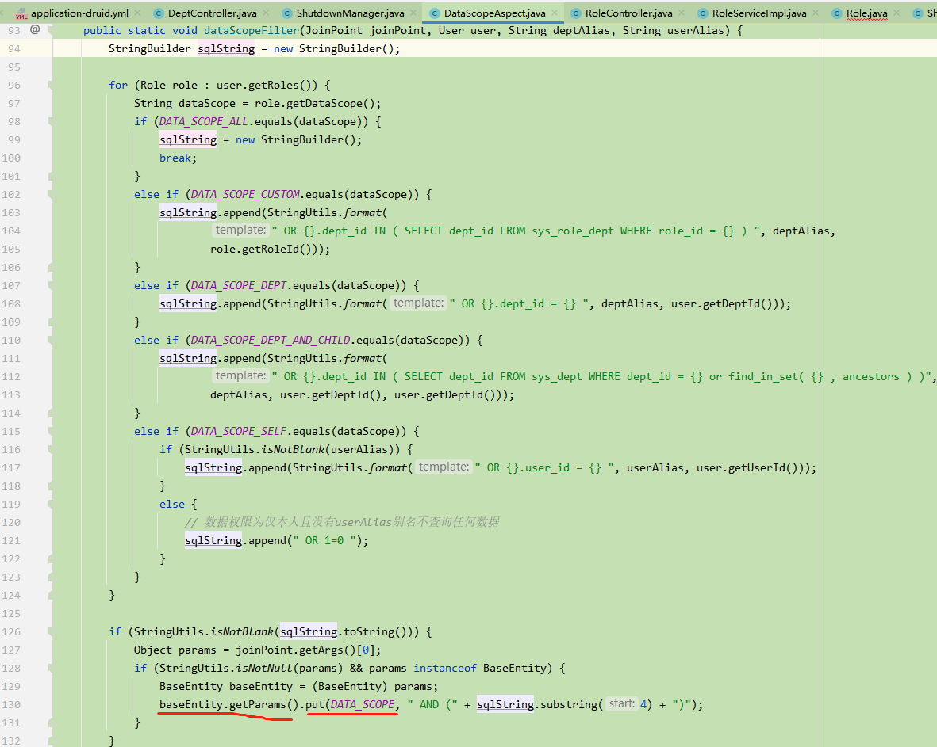
3，具体执行的地方，sql里加上过滤条件
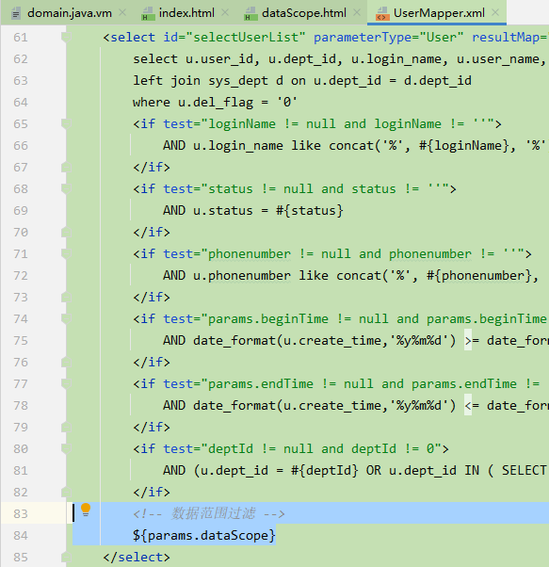
4，鉴权
目前系统里没有查询单个详情的API，否则前台容易伪造主键id去查询。
漏洞：拥有修改、删除等权限的用户，可能通过伪造主键id修改别的部门数据。

工具方法
密码加密模块
默认是 md5 散列值
com.ruoyi.framework.shiro.service.PasswordService#encryptPassword
缓存操作类
com.ruoyi.common.utils.CacheUtils

